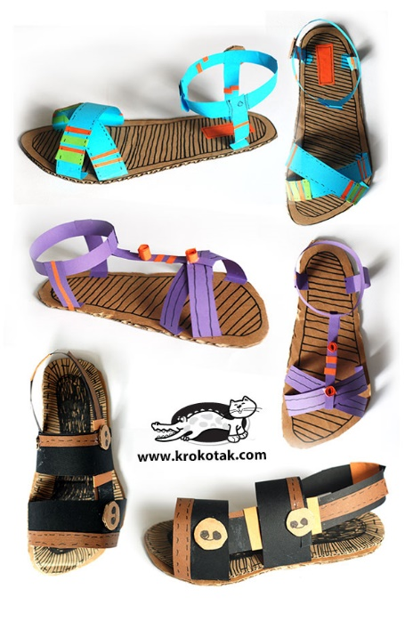
NALOGA: POLETNI SANDAL

Naloga: iz papirja in kartona oblikovati sandal
Cilj naloge: razmišljati, kako so narejeni zračni, udobni in lepi sandali
Izdelek: en čevelj oz. sandal
Metoda dela: samostojno delo
Predviden čas za izdelavo: 3 šolske ure
Pripomočki:
- Karton
- Barvni papir (kolaž, reklame)
* Neobvezno če imaš blago
- Škarje
- Lepilo
- črn flomaster
- Dodatki (bleščice, cofki, nalepke…)

V primeru, da bi bilo potrebno iz končnega izdelka pridobiti oceno, bi upoštevali 5 kriterijev:

- trši, kartonast podplat z dekoracijo / 1t
- lastnost sandala (narejen iz pasov) / 1t
- uporaba kontrastnih barv / 1t
- izvirna, zanimiva oblika, dodatki / 1t
- natančnost izdelave, dokončanost / 1t

Kako se lotiti dela: Lahko narediš sandal naenkrat in si potem prost, lahko pa ga delaš vsak petek. Zadnji dan za oddajo je 8. maj 2020. Na voljo za vprašanja sem na forumu v spletni učilnici 7. razredov ali pa mi piši na mail. Če bomo maja že v šoli, prineseš izdelek s seboj, drugače pa pošlješ sliko na mail maja.novak@os-preserjeradomlje.si.

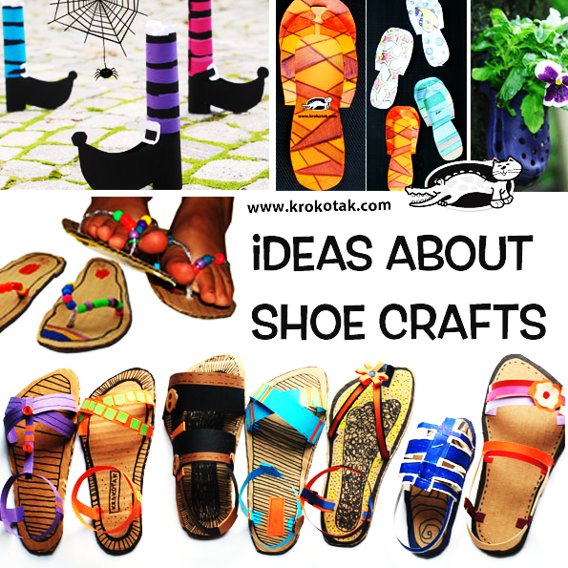

- KORAK: Na karton obriši svoje stopalo in ga izreži.

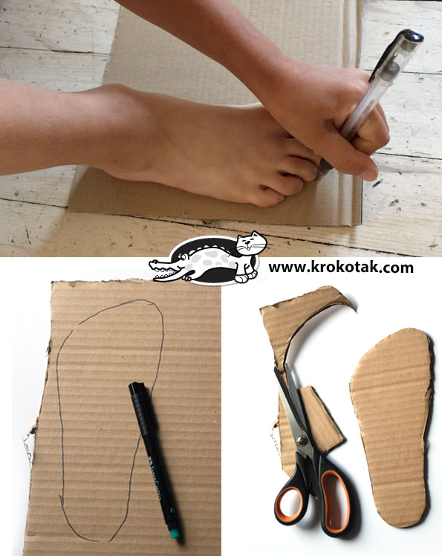

- KORAK: Iz barvnega papirja nareži trakove in jih zalepi na podplat tako, da bo sandal uporaben (trakovi za prste, trakovi za gležnje, okrasni trakovi).

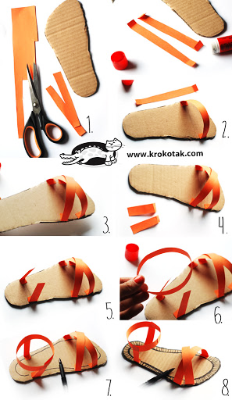

- KORAK: S črnim flomastrom dekoriraj podplat (obrobo v obliki šivov, logotip…).

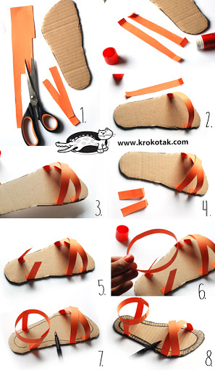

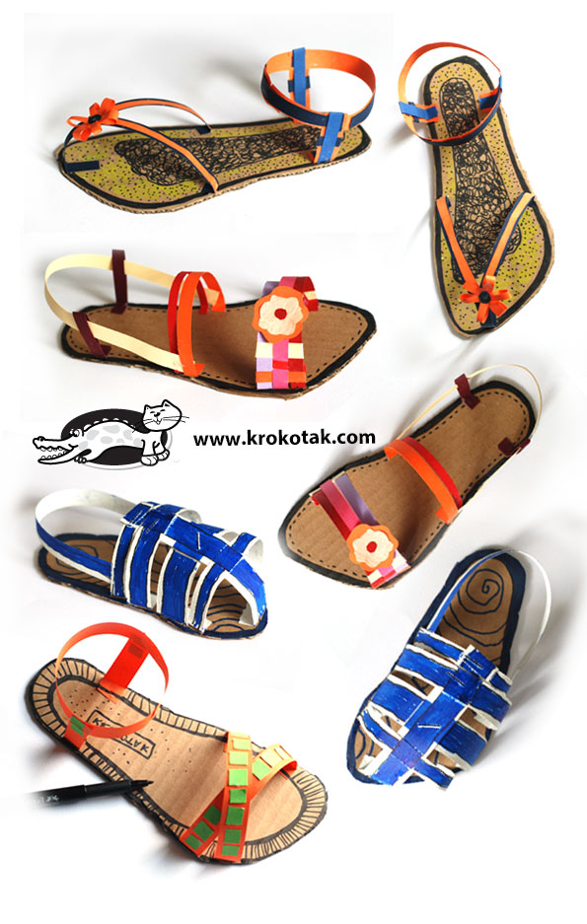
- KORAK: Sandal poljubno dekoriraj (dodatki iz papirja, bleščic, nalepk, blaga, usnja…), kar imaš doma na voljo.
